**ORB-SLAM2 庖丁解牛之A-1**

看了很多ORBSLAM的论文、代码注释，以及各种的说明，感觉大家说的都挺好，只是这并不太系统，碎片化严重，很难去记忆和理解整体。于是按照自己的理解方式，从全局到局部来拆分各个部分知识点，捋一捋思路和系统框架，让我们更好地学习这一经典SLAM系统。

总体学习思路是按照ORB-SLAM2的3大线程来进行，逐步分解拆分知识点，从而达到从入门到“放弃”的目的。首先来看看ORBSLAM2系统框架图。

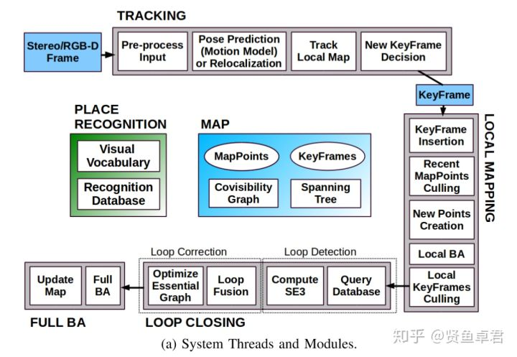

ORB-SLAM2系统结构图，主要有跟踪、局部建图、闭环三个线程，外加一个独立出来的全局集束优化线程。很明显，我们需要从源头开始理解这个复杂的系统，毕竟人家一大牛博士花了毕生功力写好的武功秘籍，可不是盖的。话不多说，我们开始庖丁解牛吧。

*代码地址：*[*https://github.com/raulmur/ORB_SLAM2*](https://github.com/raulmur/ORB_SLAM2)

作者在《ORB-SLAM A Versatile and Accurate Monocular SLAM System》论文中，描述了Tracking线程的几个步骤：

A. ORB Extraction

B. Initial Pose Estimation from Previous Frame

C. Initial Pose Estimation via Global Relocalization

D. Track Local Map

E. New Keyframe Decision

刚开始我说了，庖丁解牛，我们先聚焦第一个步骤，特征点提取。

1、ORB Extraction

耳熟能详的ORB应该都知道吧？我们来复习一下ORB概念：

*ORB（Oriented FAST and Rotated BRIEF）是一种快速特征点提取和描述的算法。这个算法是由Ethan Rublee, Vincent Rabaud, Kurt Konolige以及Gary R.Bradski在2011年一篇名为“ORB：An Efficient Alternative to SIFTor SURF”的文章中提出。*

*链接：http://citeseerx.ist.psu.edu/viewdoc/download?doi=10.1.1.370.4395&rep=rep1&type=pdf*

*ORB算法分为两部分，分别是特征点提取和特征点描述。特征提取是由FAST（Features from Accelerated Segment Test）算法发展来的，特征点描述是根据BRIEF（Binary Robust IndependentElementary Features）特征描述算法改进的。ORB特征是将FAST特征点的检测方法与BRIEF特征描述子结合起来，并在它们原来的基础上做了改进与优化。*

*ORB算法的速度是sift的100倍，是surf的10倍。最重要的一点是它是免费的，SIFT与SURF都是有专利的，你如果在商业软件中使用，需要购买许可。*

结合代码，把理论和实践串起来，列个表会一目了然。

|  |  |  |  |
| --- | --- | --- | --- |
| 文件 | 函数 | 调用 | 目的 |
| ros_mono.cc | main | GrabImage | Tracking调用 |
| ros_mono.cc | GrabImage | TrackMonocular | Tracking调用 |
| System.cc | TrackMonocular | GrabImageMonocular | 相机位姿估计 |
| Tracking.cc | GrabImageMonocular | Frame | 构造Frame |
| Frame.cc | Frame | ExtractORB | 单目帧构造函数 |
| Frame.cc | ExtractORB | mpORBextractorLeft  mpORBextractorRight | 用仿函数（重载括号运算符）方法来计算图像特征点 |
| ORBextractor.cc | mpORBextractorLeft  mpORBextractorRight | ORBextractor::operator() | 计算图像特征点 |

很明显，ORBSLAM真正实现特征提取的函数是ORBextractor::operator()。

* 先理论基础：

（1）FAST角点提取

（2）给FAST角点添加尺度不变性

（3）给FAST角点添加旋转不变性

（4）建立描述子

* 后工程实践：

|  |  |  |
| --- | --- | --- |
| 函数 | 函数（步骤） | 作用 |
| ORBextractor::operator() | getMat | 获取图像 |
| ComputePyramid | 计算图像金字塔 |
| ComputeKeyPointsOctTree | 利用四叉树均匀化特征点 |
| GaussianBlur | 高斯模糊 |
| computeDescriptors | 计算高斯模糊后图像的描述子 |

OK，接下来我会从（1）-（4）分别详细的讲解各个知识点，但限于篇幅有限，就不放在一篇文章里了，显得很冗余。